主要参数表

|  |  |  |  |
| --- | --- | --- | --- |
| 序号 | 设备名称 | 数量 | 设备参数 |
| 1 | 人工智能教学实训管理平台 | 1 |  |
| 2 | 人工智能教学实训支撑平台 | 1 |  |
| 3 | 机器学习与模式识别  教学实验资源 | 1 |  |
| 4 | 神经网络与深度学习  教学实验资源 | 1 |  |
| 5 | Python数据应用  教学实验资源 | 1 |  |
| 6 | 知识图谱与应用  教学实验资源 | 1 |  |
| 7 | 自然语言处理  教学实验资源 | 1 |  |
| 8 | 超融合一体机 | 1 |  |
| 9 | 服务器机柜 | 1 | 42U机柜，尺寸（宽*深*高）约600MM*1000MM*2000MM |
| 10 | 学生桌子 | 42 | 双工位，根据场地情况定制，配足量凳子 |
| 12 | 教师桌椅 | 1 | 根据场地情况定制 |
| 13 | 教学计算机 | 89 | 处理器：Intel I7-12700 及以上  内存：≥16GB，DDR4-3200及以上  硬盘：≥512GB，SSD，M.2，NVMe  背板接口：≥USB3.x*4，HDMI，DP，RS232，3.5mm音频接口  前面板接口：≥USB3.x*2，3.5mm音频接口  显示器：与主机同品牌，≥23寸，全高清，HDMI+DP  键盘鼠标：与主机同品牌全键盘+光电鼠标  操作系统：Windows10  其他：网络同传功能  仅接受市场知名品牌的商用系列。如：戴尔Optiplex系列，联想ThinkStationK系列，惠普战99系列。 |
| 15 | 网络机柜 | 1 | 32U标准网络机柜 |
| 16 | 交换机 | 3 | 千兆交换机，千兆电口*48，千兆 SFP *4，传输速率：10/100/1000Mbps自适应；交换容量：432Gbps/4.32Tbps；对应型号光电模块*2，尾纤*2 |
| 17 | 防盗门 | 2 | 根据场地情况定制，设有观察窗，不可内锁 |
| 18 | 强弱电改造 | 1 | 强电：   1. 机房计算机总功率按照30kw计算，预留空调插座按10kw计算；总电源接入楼宇专用配电室； 2. 配电箱安装于室内，嵌入墙面，裸露部分高≤15cm，不得破坏墙体重要结构；箱内设置总开关1个，分项开关6-10个，负载均衡，带漏电保护，有效接地，在保证安全的前提下留有必要的余量；空调、交换机柜、教师机及中控需设置独立开关；箱体上有明显警示标识和使用说明；室内所有用电器必须接入配电箱。 3. 机房学生计算机分区供电，供电分区≥4，分区总功率≤10kw；干线线径≥10mm2，支线线径≥4mm2；所有线缆必须穿PVC管/槽保护，隐蔽于线槽内或桌体下，线槽外的线缆牢固固定于隐蔽位置，线槽及布线要求隐蔽美观。 4. 学生每工位电源配置国标4位5孔公牛插座1个，教师工位电源配置国标4位5孔公牛插座2个，带开关，火、零、地线安装齐全，线材须有绝缘防火材料包裹，不允许裸露； 5. 计算机等用电器的外部连接线缆，固定于隐蔽处，牢固美观，不影响更换。   弱电：   1. 机柜设置专用光纤盒≥8芯，汇聚信息链路，使用光纤接入楼宇中心机房指定交换机； 2. 全机房信息点设置：学生每工位1个、教师工位≥3个； 3. 使用六类或超六类优质线材，优质RJ45水晶头；所有线材隐蔽于线槽内，线槽外的线缆穿PVC管，固定与隐蔽处；终端裸露部分不得超过1.5m，且留有一定的余量； 4. 所有线材不得出现缠绕、交叉、绞扭；交换机柜内线材连接可靠，排布整齐美观，有正确、明显标识（不使用色环或数环）。 |
| 19 | 装修与改造 | 1 | 1. 搬出原有课桌椅至指定场地（同楼同层）； 2. 安装防盗栏； 3. 修复损坏的灯管、窗帘、墙面等； 4. 底面铺设浅色地板革； 5. 按照要求设计、制作、安装文化墙； 6. 确保现场所有设备安装合格、使用正常； 7. 装修使用所有材料要求出具合格证书，安全环保、防火阻燃； |
| 20 | 数字万用表 | 12 | 手持两位半数字万用表 |
| 21 | 函数/任意波形信号发生器 | 12 | 数字可调,双通道输出,可产生正弦波、方波、锯齿波、脉冲波、谐波、任意波，最大输出频率≥60MHz,分辨率≥14bit,任意波长度≥8kpts,彩色液晶显示。 |
| 22 | 数字示波器 | 12 | 带宽≥100MHz,输入阻抗50Ω,实时采样率≥2GSa/s,自动检测,彩色液晶显示。 |

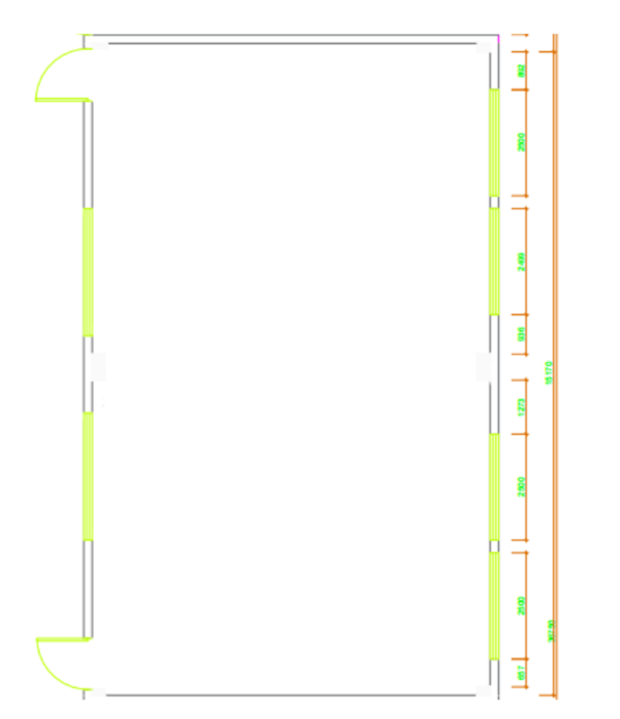

总面积：≈140m2 具体尺寸以现场测量为准。

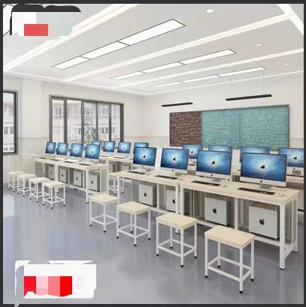 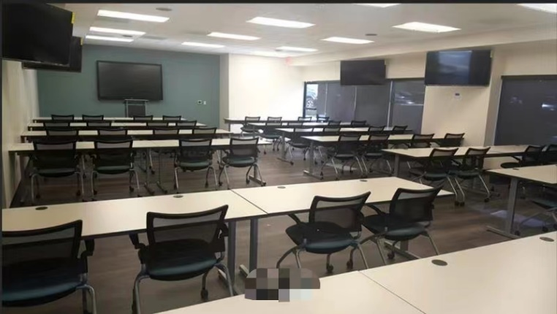

装修参考样式